附件5：

烟花爆竹经营（批发）许可办理服务指南

一、办理依据
《烟花爆竹经营许可实施办法》（安监总局令第65号）第三条、第五条
二、承办科室
新疆生产建设兵团第六师五家渠市应急管理综合行政执法支队一大队（危化办）
三、服务对象
师市行政区域内的烟花爆竹批发企业
四、申请条件
从事烟花爆竹批发的单位，基本条件应当符合《烟花爆竹经营许可实施办法》（安监总局令第65号）第六条的要求。
五、申报材料
批发许可证申请书（一式三份）；企业法人营业执照副本或者企业名称工商预核准文件复制件；安全生产责任制文件、事故应急救援预案备案登记文件、安全管理制度和操作规程的目录清单；主要负责人、分管安全生产负责人、安全生产管理人员和仓库保管员、守护员的相关资格证书复制件；具备相应资质的设计单位出具的库区外部安全距离实测图和库区仓储设施平面布置图；具备相应资质的安全评价机构出具的安全评价报告；建设项目安全设施设计审查和竣工验收的证明材料；从事黑火药、引火线批发的企业自有专用运输车辆以及驾驶员、押运员的相关资质（资格）证书复制件；法律法规规定的其他文件、资料。
六、服务流程
1.受理：对申请人通过“线上”（“新疆生产建设兵团政务服务网”）或“线下”（五家渠市长征东街1303号行政综合楼政务服务中心大厅二楼12号综合代办窗口）提交的申请材料，进行预审核受理。
2.审查：在规定期限内对申请人提交的申请材料进行审查（根据法定条件和程序，需要对申请材料的实质内容进行核实的，行政机关应当指派两名以上工作人员进行核查），并出具审查意见。
3.决定：根据审查意见，在法定期限内按照《第六师五家渠市应急管理局行政许可工作流程》程序作出行政许可决定。
4.办结：行政机关依法作出予以行政许可书面决定的，向申请人颁发加盖本行政机关印章的行政许可证件。行政机关依法作出不予行政许可的书面决定的，应当说明理由，并告知申请人享有依法申请行政复议或者提起行政诉讼的权利。
5.送达：在规定期限内，向申请人颁发、送达行政许可证件。
七、服务时限
法定时限：30个工作日
承诺时限：4个工作日（不含国家法定节假日和现场核查、材料补正、问题隐患整改时间）
八、收费依据及标准
不收费
九、咨询方式
0994-5800540 15199370688 13201000418

附件：5-1.《烟花爆竹经营（批发）许可证》申请资料模版
5-2.办事流程图
附件5-1：

《烟花爆竹经营（批发）许可证》
申请资料模板
一、批发许可证申请书（一式三份）
申请编号： | 受理编号：
申请日期： | 受理日期：
烟 花 爆 竹
经 营（批 发）许 可 证
申 请 书
□设立 □延期 □变更

单位名称 | 新疆某公司
经 办 人 | 张三
联系电话 | 1366666666
填写日期 | 2019年 月 日

单位名称 | 新疆某公司 |  |  |  |  | 主要负责人
注册地址 | 五家渠市xx路xx号 |  |  |  |  | 邮政编码
仓储设施地址 | 五家渠市xx路xx号
经 济 类 型 | 有限公司 |  |  | 注册资本 |  | Xx万元
联系电话 | Xx |  |  | 传真
单位网址 |  |  |  | 电子信箱
工商注册号 | Xx |  |  | 登记日期 |  | x年x月x日
登记机关 | 第六师市场监管局
固定资产总值 | Xx万元 | 销 售 额 |  | Xx万元 |  |  | 出 口 额 |  | Xx万元
从业人员 | x人 | 其中 | 安全管理人员 |  |  | x人 |  | 运输车辆 |  | x辆
 |  |  | 仓库保管和守护人员 |  |  | x人
申 请经营范围 | 烟花 [ ] |  | 产品分级 |  | A[ ] B[ ] C[ ] D[ ]
 | 爆竹 [ ] |  | 产品分级 |  | B[ ] C[ ]
 | 烟火药[ ] 黑火药[ ] 引火线[ ]
申请意见 | 本单位符合《烟花爆竹经营许可实施办法》规定条件，并对以上情况和所提供文件、资料的真实性负责，申请办理烟花爆竹经营（批发）许可证延期手续。  主要负责人（签字）： 申请单位盖章  年 月 日

二、属地意见书
关于xx公司办理《烟花爆竹经营（批发）许可证》的
初步审查意见

第六师应急管理局：
现有xx公司委托xx评价公司编制的《xx公司经营烟花爆竹安全现状评价报告》已编制完成，x年x月x日通过专家组现场核查，问题已整改完毕，x月x日经专家组签字确认整改完成。现企业提交资料申请出具《烟花爆竹经营（批发）许可证》。经审查，企业提交资料符合《烟花爆竹经营许可证实施办法》（安监总局令第65号）的要求，同意出具《烟花爆竹经营（批发）许可证》。
请上级部门予以审查。

属地单位
年 月 日
三、安全生产责任制文件、事故应急救援预案备案登记文件、安全管理制度和操作规程的目录清单；
四、主要负责人、分管安全生产负责人、安全生产管理人员和仓库保管员、守护员的相关资格证书复制件；
五、具备相应资质的设计单位出具的库区外部安全距离实测图和库区仓储设施平面布置图；
六、具备相应资质的安全评价机构出具的安全评价报告；
七、企业法人营业执照副本或者企业名称工商预核准文件复制件；
八、从事黑火药、引火线批发的企业自有专用运输车辆以及驾驶员、押运员的相关资质（资格）证书复制件；
九、安全生产责任险保单及明细。
十、建设项目安全设施设计审查和竣工验收的证明材料。
附件5-2：
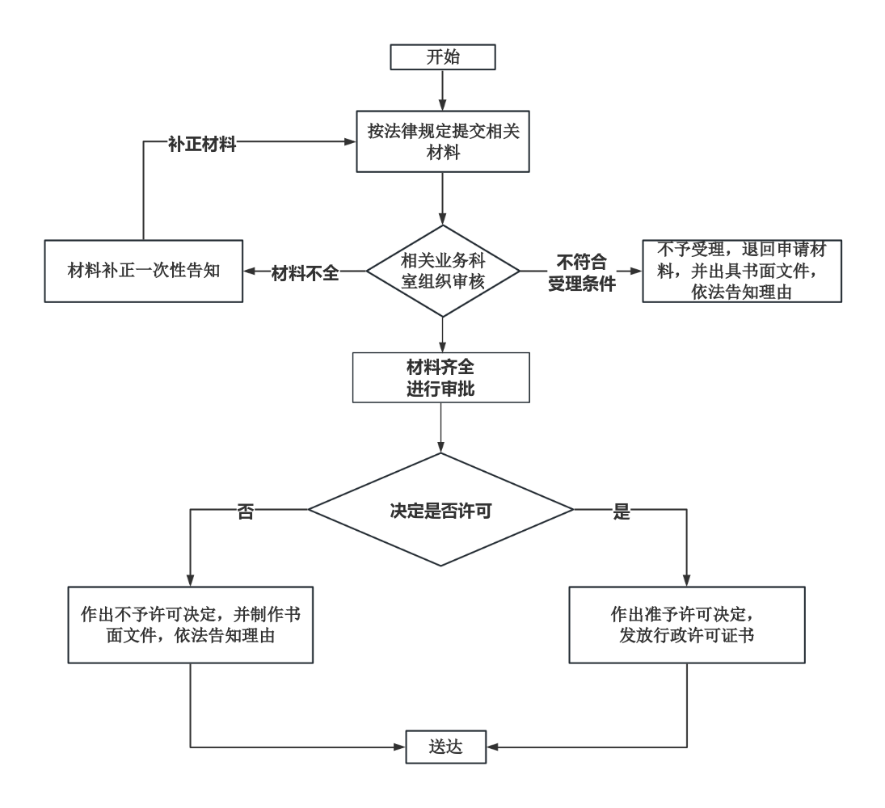
办事流程图

